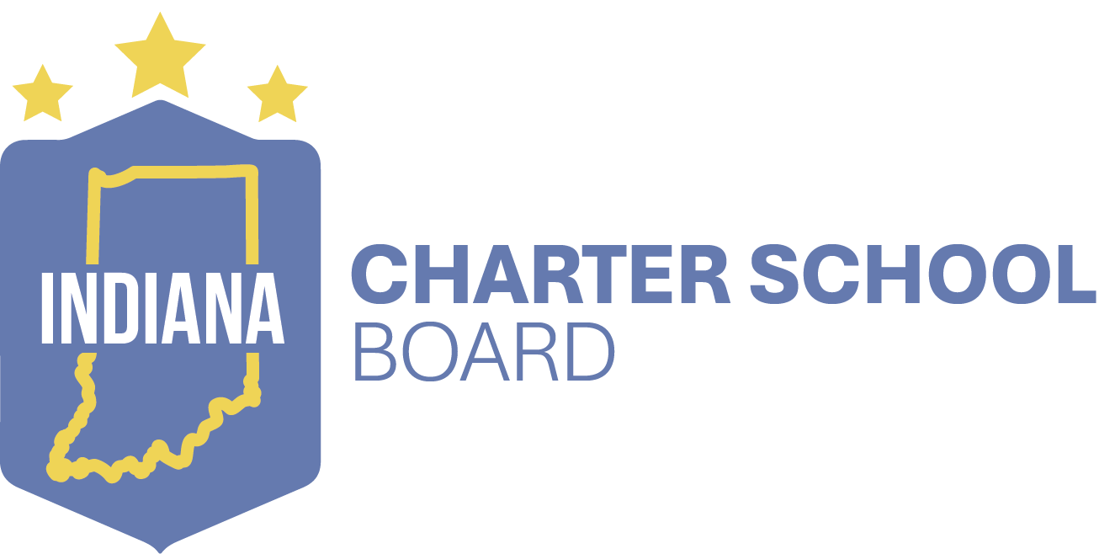
Aviso de Audiencia Pública

Fecha y hora | Ubicación | Organizador | Escuela
5 de noviembre del 2025  5:00 p.m.  (hora local)  El personal de ICSB terminará la audiencia pública después de que todos los asistentes hayan hablado y es evidente que nadie más se unirá a la sesión. | Higher Institute of Arts and Technology  5861 Harrison St  Merrillville, IN 46410 | Higher Institute of Arts and Technology, Inc. | Higher Institute of Arts and Technology  Merrillville, IN

Todas las personas interesadas pueden enviar comentarios públicos al código QR abajo o por este link: https://forms.office.com/g/E8YnRU6KUc. Su comentario será presentado al consejo. Todos los comentarios públicos tienen la misma consideración. El período de comentarios públicos finaliza el 21 de noviembre del 2025 a las 12:00 p.m. ET.

Todas las reuniones públicas de Indiana Charter School Board son accesibles para personas con discapacidades. Para las personas con discapacidad auditiva que requieren servicios de intérprete para la reunión, notifique a Beatriz Garcia por escrito a Indiana Charter School Board, 143 W. Market St, Indianapolis, Indiana 46204; por TDD al (317) 232-0570; o por teléfono al (317) 232-7585. La notificación debe hacerse al menos cuarenta y ocho (48) horas antes de la reunión. Para las personas con discapacidad visual o ciegas y que requieren copias en letra grande o en Braille de los materiales que se distribuirán en la reunión, comuníquese con la persona mencionada anteriormente al menos cuarenta y ocho (48) horas antes de la reunión.

